Spring으로 쇼핑몰을 구축하기위한 shoppingtest라는 작업폴더를 이클립스에서 설정

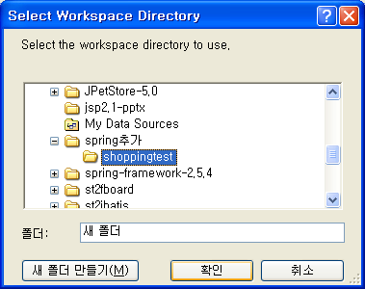

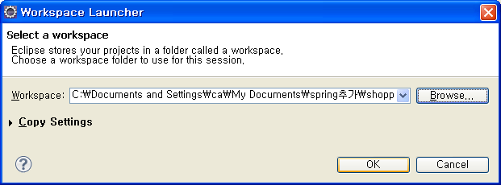
1.spring이라는 데이터베이스에 item이라는 상품테이블을 작성하고 데이터를 입력함
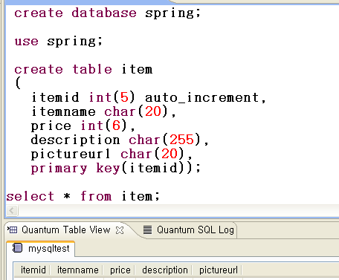
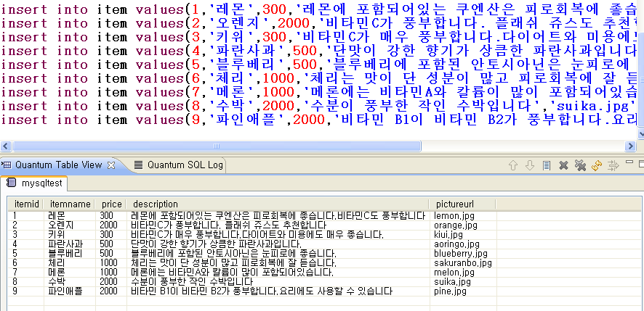

동적 프로젝트를 구성할 때 컴파일시킬 클래스의 위치만 변경시킨다.

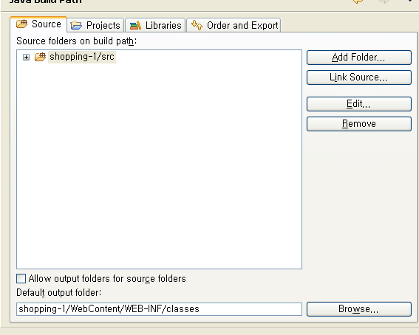

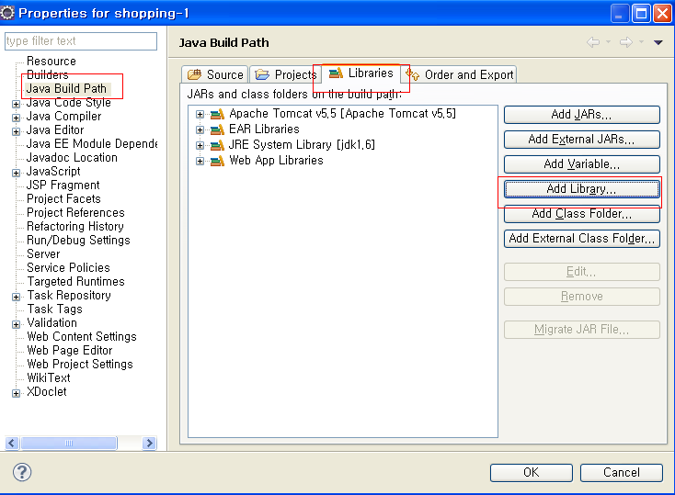

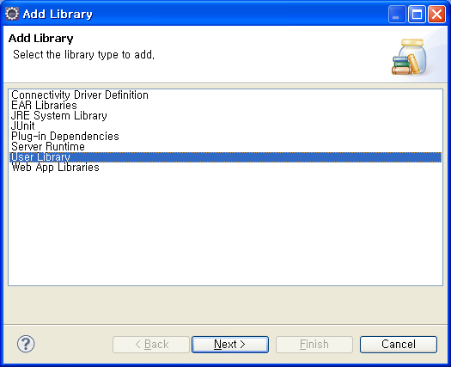

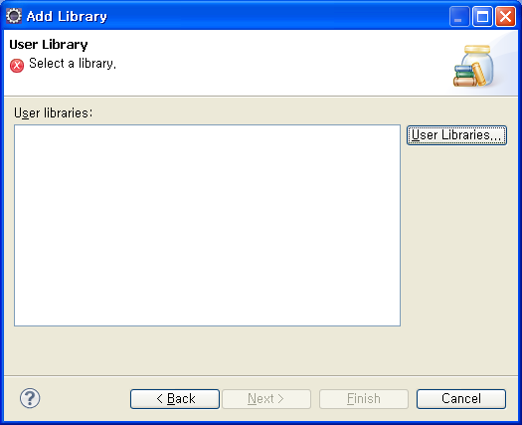
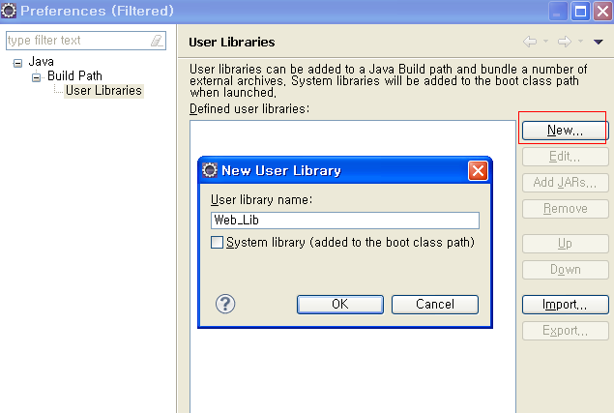

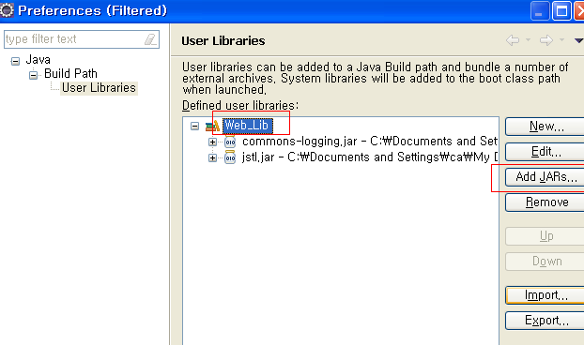

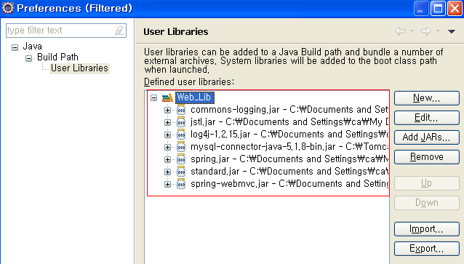

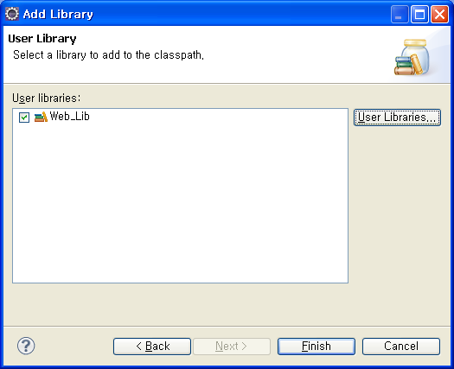

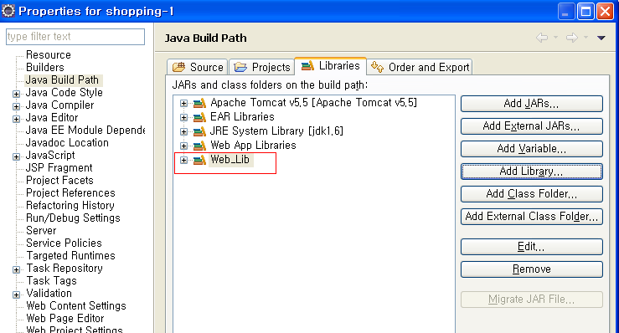

최종 추가된 사용자 정의 라이브러리 파일

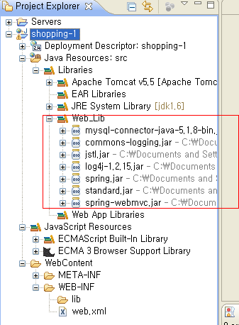
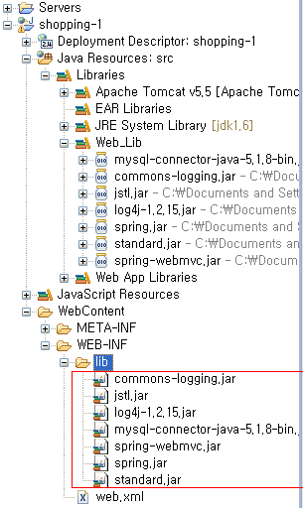

설정 파일(Web.xml)

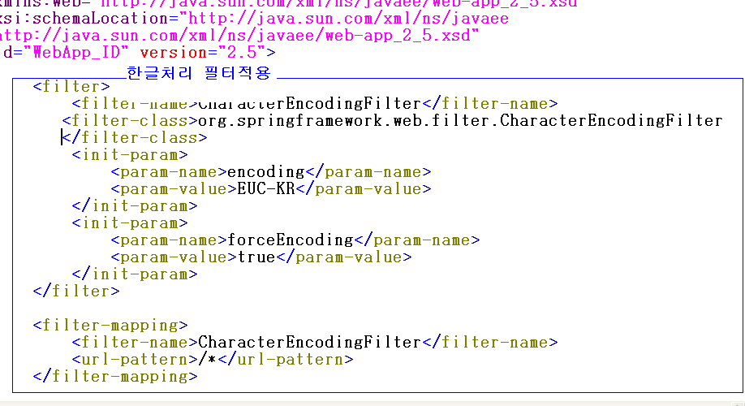

뒤에다가 추가 =>요청이 들어왔을 때 처리해주는 DispatcherServlet과 요청명령어를 설정한다.
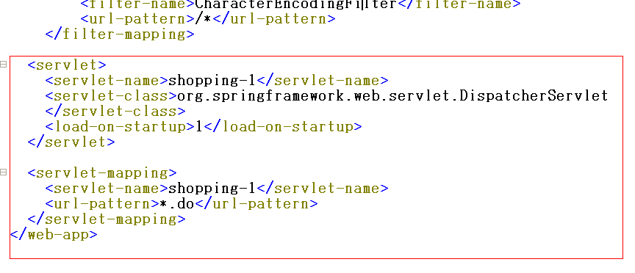
Spring에서 shopping-1에 –servelt.xml라는 문자열을 부가해서 환경설정파일이 결정이 남=>shopping-1-servelt.xml파일을 생성

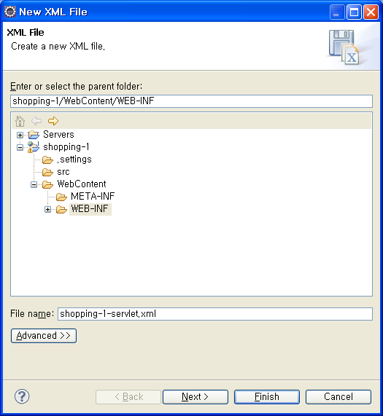
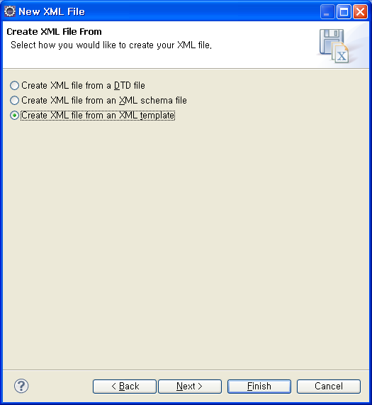
Shopping-1-servlet.xml 설정파일
=>스프링 MVC용 설정파일
=>스프링의 DI컨테이너용의 XML파일과 동일한 기술을 따른다.
=>스프링 프레임워크가 이 파일을 읽어들여 MVC를 처리한다.

Index.do라고 요청이 들어오면 IndexController으로 흐름제어

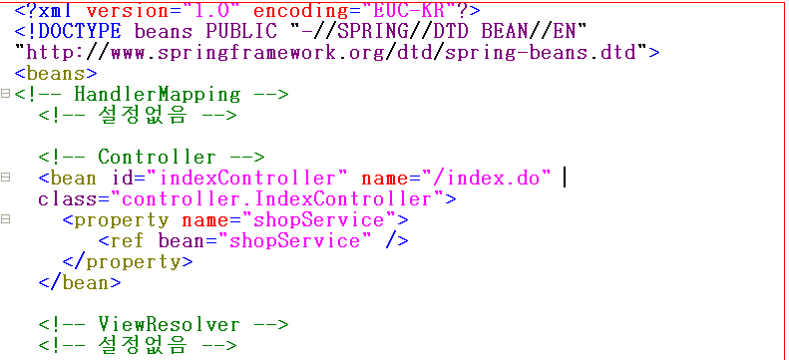

DB에 대한 환경설정부분 처리(Spring 데이터베이스,계정,암호설정)

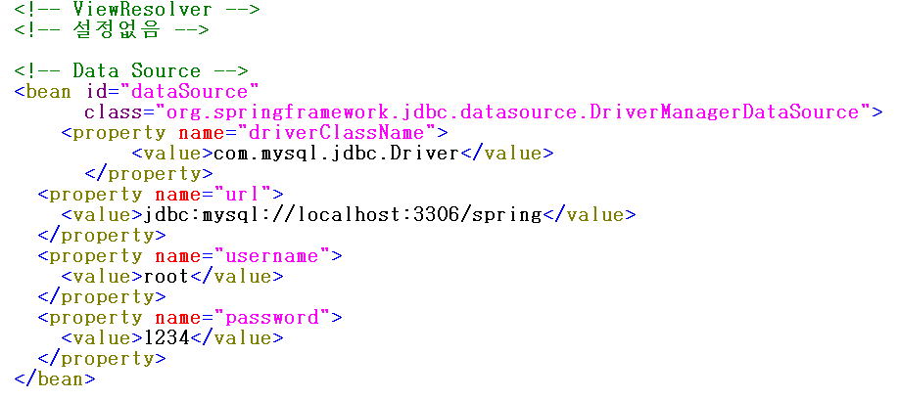
DB설정 뒤에 빈즈에 대한 3개의 설정부분(Shop->ItemCatalog->ItemDao를 참조)
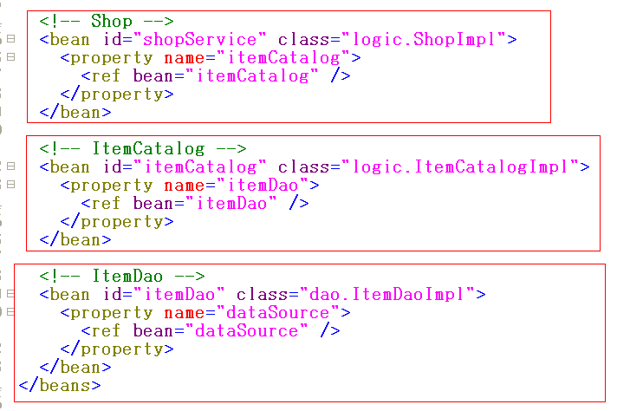
DAO모델에 해당하는 클래스 먼저 작성

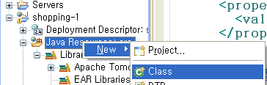

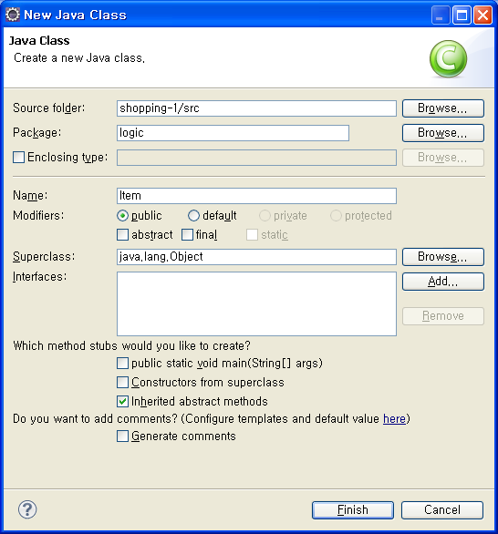

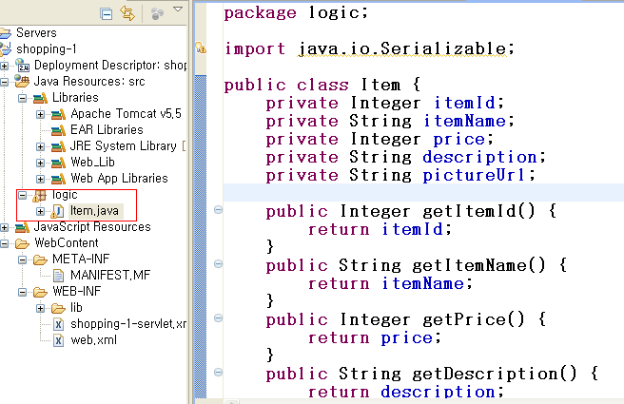

한글화 처리 클래스 작성=>하지 않아도 된다.

Item.java파일의 getItemName()에서 한글처리를 하지 않는다.=>한글처리하면 한글이 깨짐
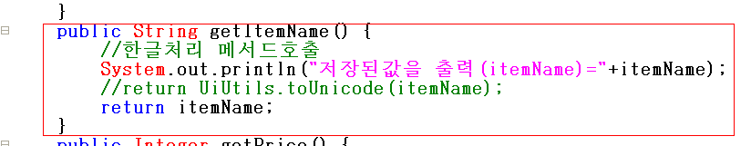
setItemName()와 setDescription(),getDescription()에 한글처리를 하지 않아야 된다.
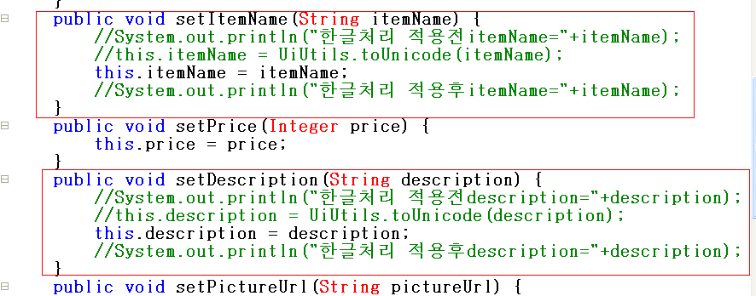
상품DAO 인터페이스

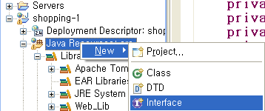

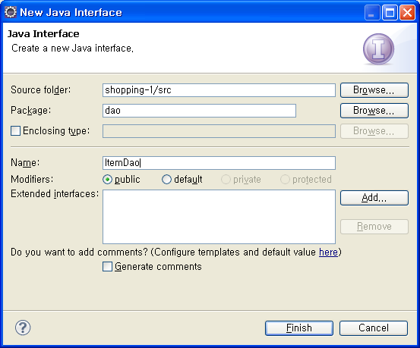
=>상품항목을 모두 검색하는 추상메서드선언
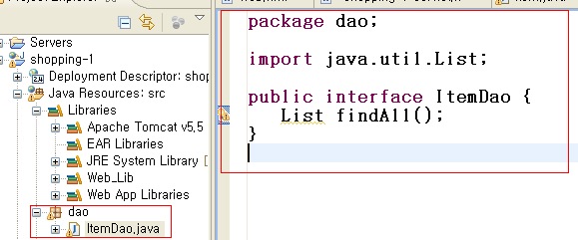
ItemDAO 인터페이스(ItemDaoImpl)구현

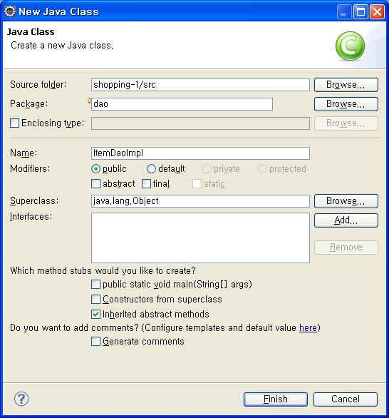

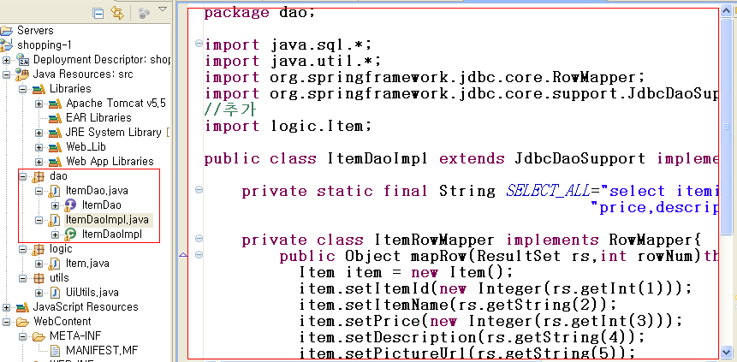
ItemCatalog인터페이스 작성

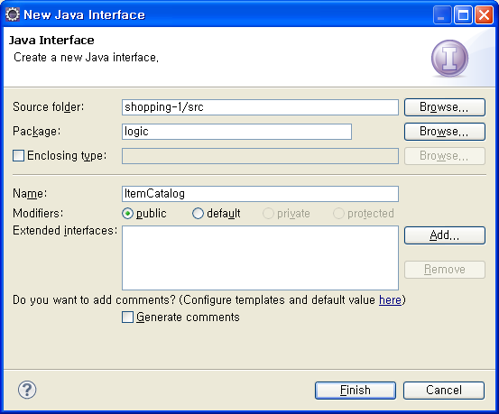
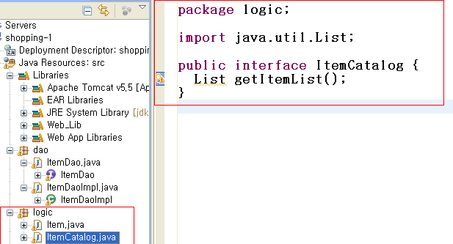

상품 카랄로그 인터페이스 구현(ItemCatalogImpl)클래스

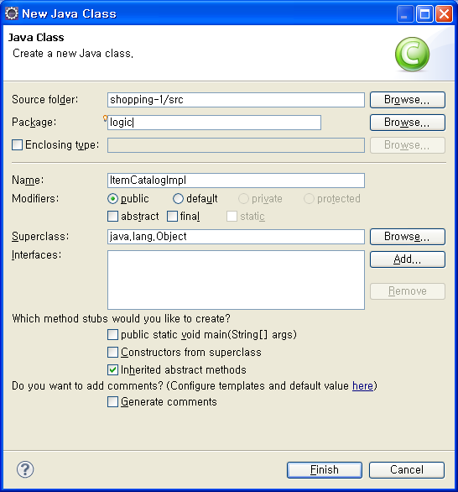

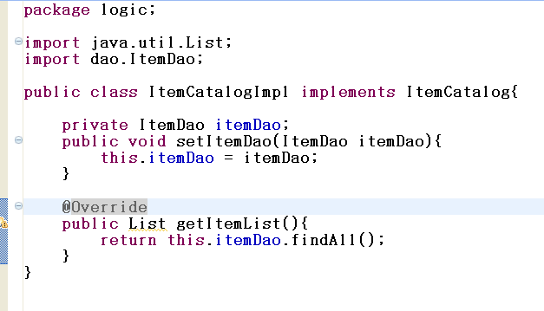
Shop인터페이스 작성

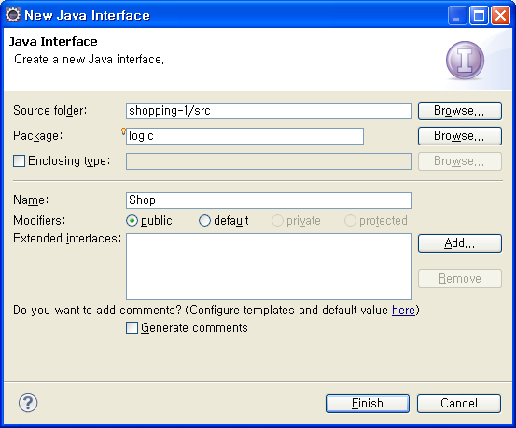

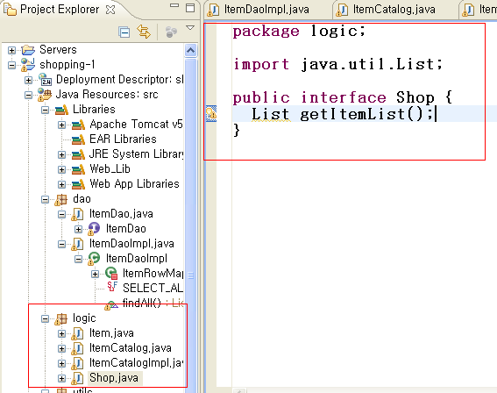

Shop인터페이스를 구현 클래스(ShopImpl)

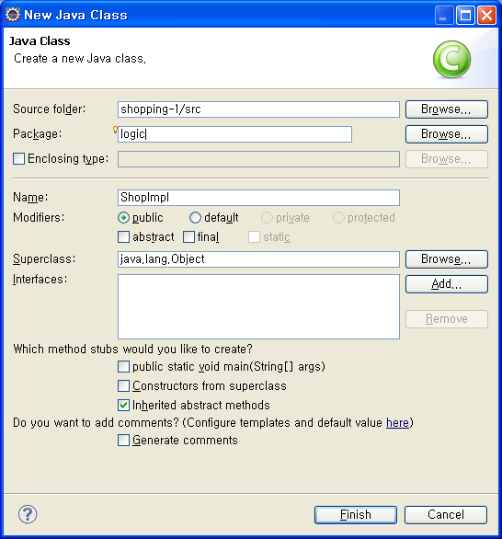

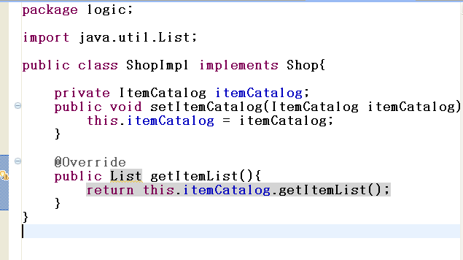
스타일시트(Shopping-1.css)

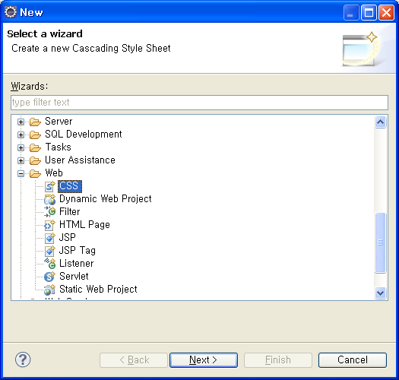

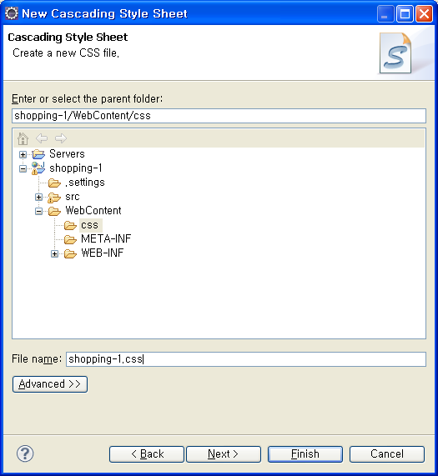
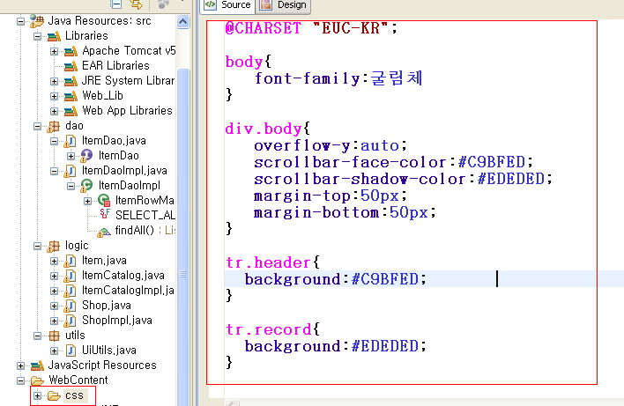

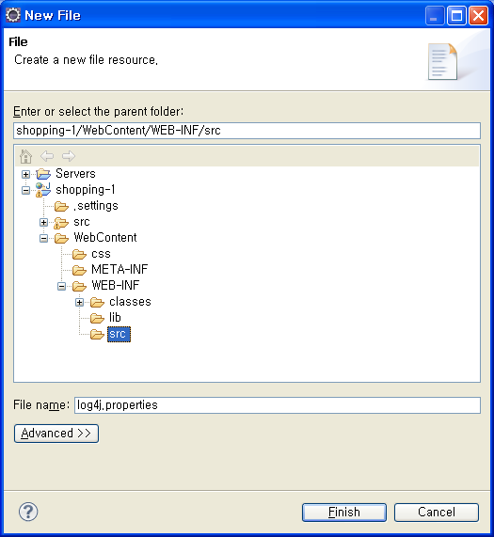
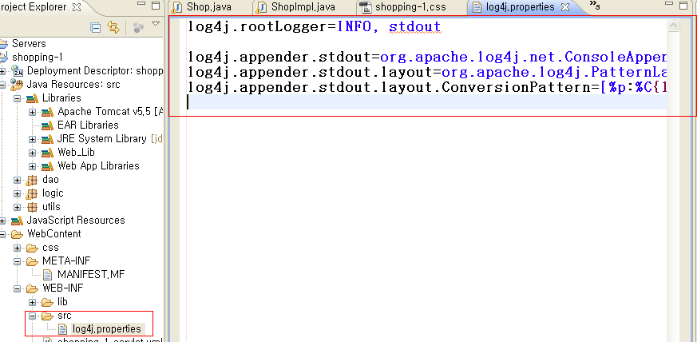

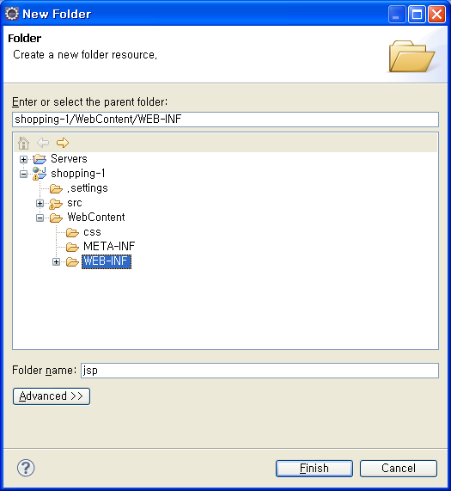

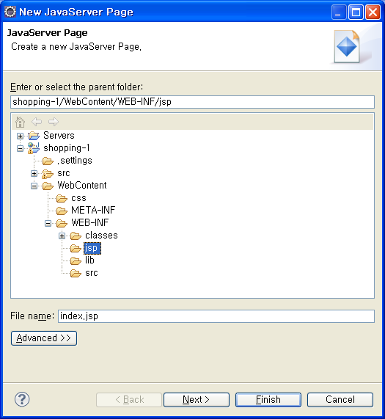
Index.jsp로 el문법이 제대로 되기위해서 설정
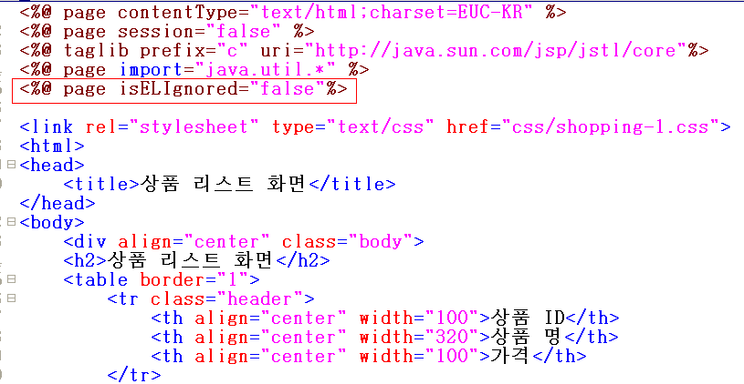

Controller작성

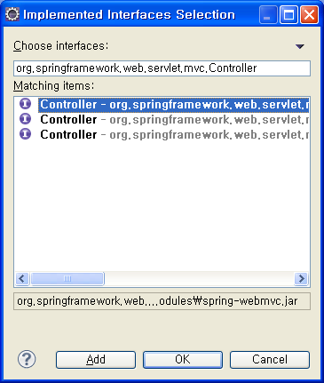

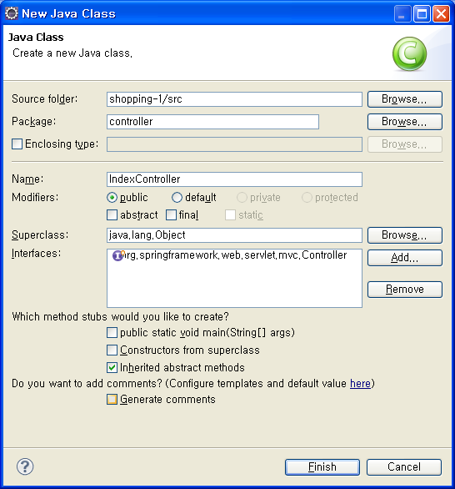

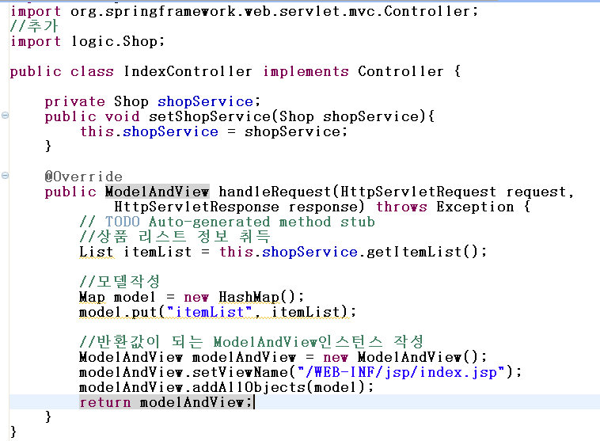

이클립스에서 에러가 발생하여 그냥 톰캣서버에서 실행시킴.

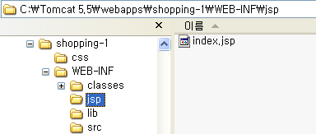

<한글 문제 해결>

오히려 한글처리를 하지 않아야 한글이 깨지지 않음을 확인했음
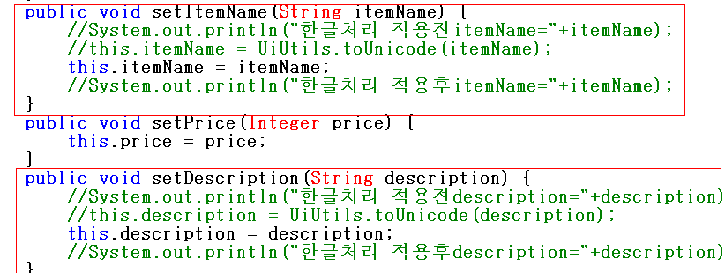

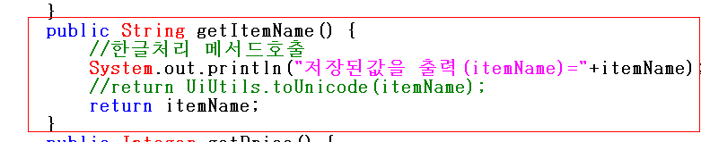

<최종실습>

